10) Далее мы решили попробовать создать вектор на основе генома AAV (<https://www.ncbi.nlm.nih.gov/nuccore/NC_040671>).

Нами была взята последовательность генома, после чего в нем были определены сайты рестрикции. Среди сайтов были отобраны 2, которые бы соответствовали следующим требованиям:

1. В геноме AAV каждый из них повторяется только 1 раз
2. В ДНК-последовательности, кодирующей выбранный нами пептид, данные сайты не встречаются

По таким критериям были отобраны сайты AatII и EcoRV, а участок между ними – вырезан.

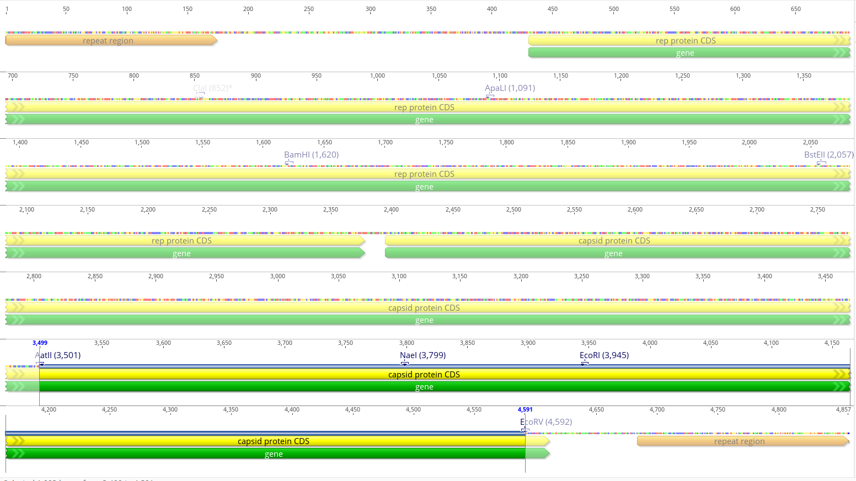

Полученную ранее пептидную последовательность мы перевели в последовательность ДНК с помощью <https://www.bioinformatics.org/sms2/rev_trans.html>

Для удобства амплификации и повышения точности встраивания созданной нами последовательности в вектор на нее были «навешаны» праймеры в виде сайтов AatII и EcoR5 (комплементарный ему) на 5’ и 3’ концы, соответственно.

Поскольку вставленный нами фрагмент стоит под вирусными регуляторными генетическими элементами, то его экспрессия должна, как нам кажется, идти.